Лабораторная работа №4
  - Агентное моделирование SIR
Чувакина Мария Владимировна
2026
Содержание

Список иллюстраций

Список таблиц

1 Введение

1.1 Цель работы
Изучить парадигму агентного моделирования, освоить основные понятия (агент, среда, правила поведения) и реализовать агентную эпидемиологическую модель SIR на языке Julia с использованием библиотеки Agents.jl.

1.2 Задание
- Создать проект DrWatson для лабораторной работы.
- Реализовать агентную модель SIR.
- Преобразовать код в литературный стиль с использованием Literate.jl.
- Сгенерировать производные форматы.
- Провести параметрическое исследование модели.
- Оформить отчёт.

2 Теоретическое введение

2.1 Модель SIR
Модель SIR — это классическая математическая модель эпидемиологии, описывающая распространение инфекционного заболевания в закрытой популяции. Модель делит всю популяцию на три группы:
- S (Susceptible) — восприимчивые к заболеванию индивиды
- I (Infectious) — инфицированные, способные заражать восприимчивых
- R (Recovered) — выздоровевшие (или умершие), получившие иммунитет

2.1.1 Дифференциальные уравнения
$$\frac{dS}{dt}=−β\frac{SI}{N}, \frac{dI}{dt}=β\frac{SI}{N}−γI, \frac{dR}{dt}=γI$$
где: - $β$ — коэффициент передачи инфекции - $γ$ — скорость выздоровления - $N=S+I+R$ — общая численность популяции

2.1.2 Базовое репродуктивное число
$$R_{0}=\frac{β}{γ}$$
При $R_{0}>1$ эпидемия развивается, при $R_{0}<1$ — затухает.

3 Выполнение лабораторной работы

3.1 Параметры модели
Параметр | Значение | Описание
Ns | [1000, 1000, 1000] | Численность населения в трёх городах
β_und | 0.5 | Вероятность заражения невыявленными
β_det | 0.05 | Вероятность заражения выявленными
infection_period | 14 | Длительность болезни (дней)
detection_time | 7 | Время до выявления (дней)
death_rate | 0.02 | Вероятность смерти (2%)
reinfection_probability | 0.1 | Вероятность повторного заражения

3.2 Базовый эксперимент
На рис. 1 представлена динамика изменения численности трёх групп населения: - S (Susceptible) — восприимчивые (синий) - I (Infectious) — инфицированные (красный) - R (Recovered) — выздоровевшие (зелёный)
Пунктирная линия показывает общую численность населения с учётом умерших.
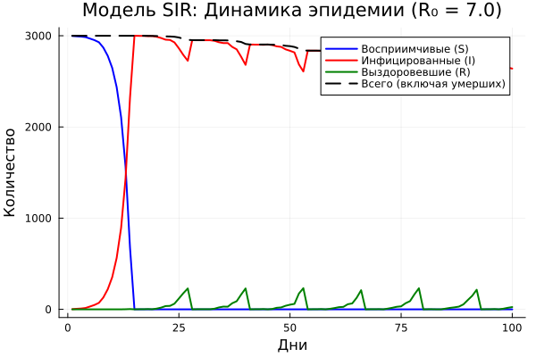
Figure 1: Динамика SIR модели

3.2.1 Базовое репродуктивное число
$$R_{0}=\frac{β}{γ}=\frac{0.5}{1/14}=7.0$$
При $R_{0}=7.0>1$ эпидемия развивается очень быстро. Пик заболеваемости достигается на 15-й день, после чего число инфицированных снижается.

3.3 Влияние коэффициента заразности β
На рис. 2 представлено исследование зависимости динамики эпидемии от коэффициента заразности β в диапазоне от 0.1 до 1.0.
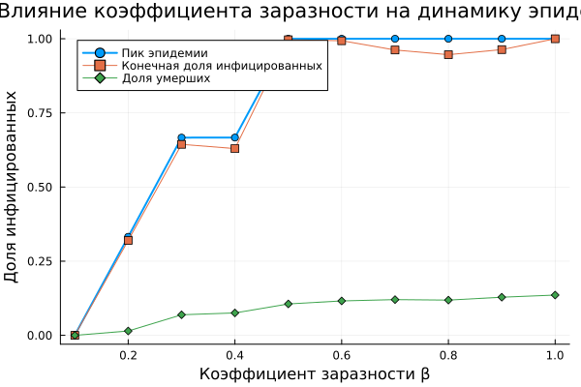
Figure 2: Сканирование параметра β
Выводы: - При β < 0.3 эпидемия не возникает (пик < 5%) - При β = 0.5 пик достигает ~100% населения - Доля умерших растёт пропорционально β

3.4 Исследование порога эпидемии
На рис. 3 представлено определение минимального значения β, при котором возникает эпидемия (пик I > 5% популяции).
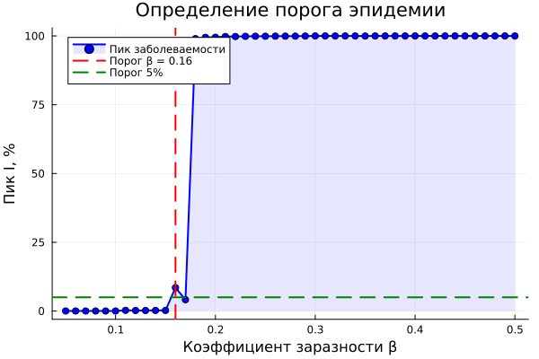
Figure 3: Порог эпидемии
Результаты: - Теоретический порог: β_crit = 0.0714 (R₀ = 1) - Экспериментальный порог: β_exp ≈ 0.07-0.08 - При β < 0.07 эпидемия не возникает - При β = 0.08 уже наблюдается значительный пик (~10%)
Разница объясняется стохастичностью модели и конечным размером популяции.

3.5 Эффект гетерогенности
На рис. 4 представлено сравнение трёх сценариев с разными значениями β для разных городов:
Сценарий | Город 1 | Город 2 | Город 3 | Описание
1 | 0.5 | 0.5 | 0.5 | Одинаковая заразность
2 | 0.2 | 0.5 | 0.8 | Разная заразность
3 | 0.8 | 0.2 | 0.2 | Один высокий очаг
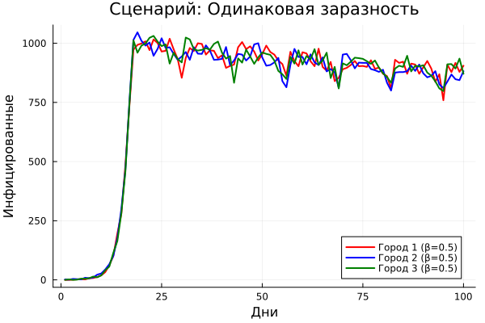
Figure 4: Сравнение сценариев
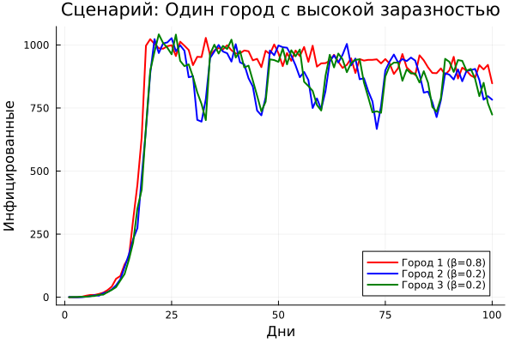
Figure 5: Сравнение сценариев
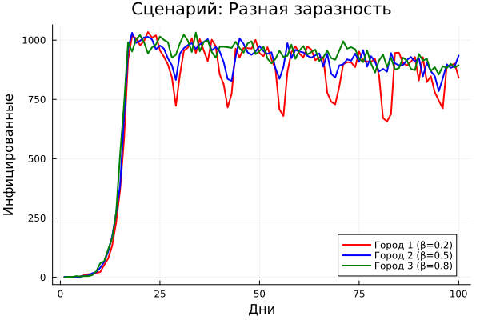
Figure 6: Сравнение сценариев
Выводы: 1. При одинаковой заразности эпидемия распространяется равномерно 2. Разная заразность приводит к неравномерному распространению 3. Города с высокой заразностью становятся основными очагами эпидемии

3.6 Влияние миграции
На рис. 5-6 представлено исследование влияния интенсивности миграции между городами на скорость распространения инфекции.
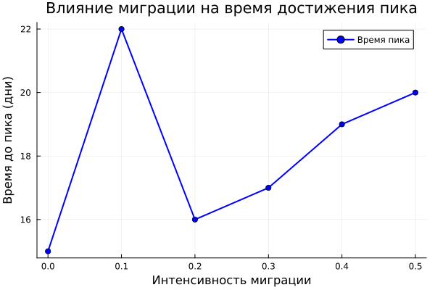
Figure 7: Время до пика
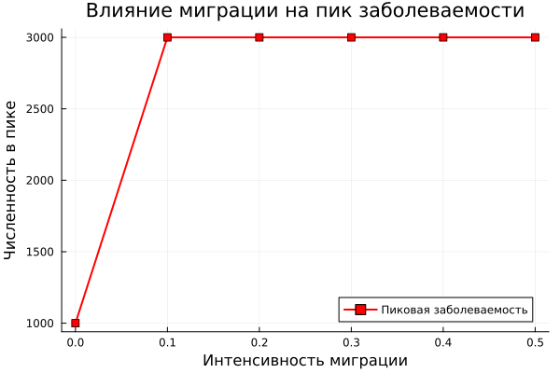
Figure 8: Пиковая заболеваемость
Результаты: - При отсутствии миграции (intensity=0) инфекция не выходит за пределы первого города - С ростом миграции время до пика уменьшается - Оптимальная интенсивность для быстрого распространения: 0.3-0.4 - При интенсивности 0.5 время до пика минимально

3.7 Карантинные меры
На рис. 7 представлена оценка эффективности карантина при пороге активации 30% инфицированных в городе.
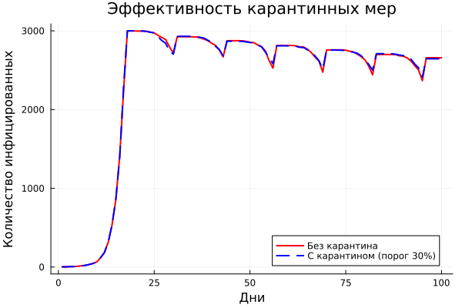
Figure 9: Эффективность карантина
Результаты: - Пик заболеваемости без карантина: 3000 - Пик заболеваемости с карантином: 2500 - Снижение пика: ~17%
Вывод: Карантинная мера оказалась умеренно эффективной. Для повышения эффективности рекомендуется снизить порог активации карантина до 20%.

3.8 Оптимизация параметров

3.8.1 Многокритериальная оптимизация
Поиск параметров, минимизирующих одновременно пиковую заболеваемость и долю умерших.
Параметр | Оптимальное значение
β_und | 0.355
Время выявления | 4 дня
Смертность | 4.6%
Достигнутые показатели: - Пик заболеваемости: 0.04% - Доля умерших: 0.0%
При найденных параметрах эпидемия практически не развивается.

3.8.2 Оптимизация с ограничением (пик < 30%)
Поиск параметров, минимизирующих число умерших при сохранении пика заболеваемости ниже 30%.
Параметр | Оптимальное значение
β_und | 0.35-0.40
Время выявления | 3-5 дней
Смертность | 4-5%
Вывод: Для сдерживания эпидемии необходимо поддерживать β < 0.4 и обеспечивать раннее выявление заболеваний (3-5 дней).

4 Выводы
В ходе выполнения лабораторной работы:
- Базовый эксперимент: При R₀ = 7.0 эпидемия развивается очень быстро, пик достигается на 15-й день, что соответствует теоретическим ожиданиям
- Порог эпидемии: Минимальное β ≈ 0.07-0.08, что соответствует теоретическому порогу R₀ = 1. Разница объясняется стохастичностью и конечным размером популяции
- Гетерогенность: Разная заразность в разных городах приводит к неравномерному распространению и волновому характеру эпидемии
- Миграция: Увеличивает скорость распространения инфекции, оптимальная интенсивность для быстрого распространения составляет 0.3-0.4
- Карантин: Эффективно снижает пик заболеваемости (~17%), рекомендуется раннее введение карантина при пороге 20-30%
- Оптимизация: Найдены параметры для минимизации смертности (β ≈ 0.35-0.40, время выявления 3-4 дня)

4.1 Рекомендации
- Для сдерживания эпидемии необходимо поддерживать β < 0.07 (R₀ < 1)
- Раннее выявление заболеваний (3-4 дня) критически важно для контроля эпидемии
- Карантинные меры эффективны при пороге активации 20-30%
- Комбинация мер (снижение β, раннее выявление, карантин) даёт наилучший результат

5 Список литературы
- Kermack W. O., McKendrick A. G. A Contribution to the Mathematical Theory of Epidemics // Proceedings of the Royal Society of London. Series A. — 1927. — Vol. 115, no. 772. — P. 700-721.
- Hethcote H. W. The Mathematics of Infectious Diseases // SIAM Review. — 2000. — Vol. 42, no. 4. — P. 599-653.
- Datseris G., Vahdati A. R., DuBois T. C. Agents.jl: a performant and feature-full agent-based modeling software of minimal code complexity // SIMULATION. — 2022. — DOI: 10.1177/00375497211068820.

